
PIETEIKUMA FORMA
2018 CSIT 1. atklātais cīņas čempionāts (kikbokss un pašaizsardzība(vīrieši))
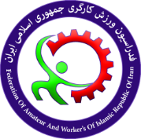
2018. gada 7. – 11. martā
Teherānā, Irānā

Organizācijas/kluba nosaukums: ____________________________________________

Adrese: ________________________________________Pasta indekss: LV ______

Kontaktpersona (vārds, uzvārds): ____________________________________________
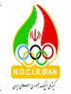
Tālrunis: _______________ e-pasts: _____________________

Kopējais dalībnieku skaits: ______________
Sportisti - kikbokss
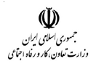

No | Uzvārds | Vārds | Zems sitiens vai vidējais kontakts | Svara kategorija | Pases numurs | Dzimšanas datums
1
2
3
4

Pašaizsardzība cieto priekšmetu laušana
No | Uzvārds | Vārds | Stils, ierocis | Pases numurs | Dzimšanas datums
1.
2.
3.

Cieto priekšmetu laušana
No | Uzvārds | Vārds | Pases numurs | Dzimšanas datums
1.
2.

Izvietošana viesnīcā

Divvietīgie numuriņi (skaits): ________________________________________
Vienvietīgi numuriņi (skaits): _________________________________________________

Ar šo pieteikumu piesakām dalību 2018 CSIT 1. atklātais cīņas čempionāts (kikbokss un pašaizsardzība(vīriešiem)), apņemamies noteiktajos termiņos iesniegt nepieciešamo papildinformāciju, kā arī nokārtot finansiālās saistības.

Organizācijas/kluba vadītājs: _________________________________________________
/vārds, uzvārds/

Paraksts: _________________________________________________________________

2018. gada „____.” _________________________________________________________

